CRISI DEL PREZZO DEL GRANO
“Noi non seminiamo più”

Il grano duro, con appena 35 milioni di tonnellate di produzione, rappresenta una percentuale dell’ 1,5% della produzione mondiale di cereali e la sua coltivazione è delimitata a poche regioni nel mondo con l’ 80 % della produzione concentrata tra Nord America e bacino del Mediterraneo.
L’Italia è di gran lunga il primo paese produttore di grano duro in Europa e si contende con il Canada su base annuale il primato mondiale. In molte zone d’Italia il grano duro non ha alternative colturali e la sua coltivazione contribuisce in maniera importante al miglioramento economico e sociale di vaste aree rurali, con un ruolo importante anche per politiche ambientali, valorizzazione del paesaggio e difesa idrogeologica del territorio.
L’annata agraria appena conclusa con rese ottime in molte zone dell’Italia porta la produzione a livelli importanti e supera i 5 milioni di tonnellate, cui si aggiungono inopportune importazioni mirate ad un chiaro scopo speculativo.
La situazione di mercato, partita da una chiusura difficile della campagna precedente è ulteriormente peggiorata al punto che le borse merci sono in difficoltà perfino a comunicare le quotazioni.
In tale situazione in Puglia, Emilia Romagna, Piemonte, Sicilia, passando per il Molise, La Basilicata, le Marche, la Toscana, si stanno organizzando iniziative e mobilitazioni di produttori agricoli che meritano ascolto e rispetto.
Le quotazioni del grano duro sono oramai ben sotto i 20 euro al quintale, le stesse produzioni biologiche non riescono a superare i 25-26 euro. Prezzi ben al di sotto dei costi di produzione senza portare nessun vantaggio per i consumatori considerato che i prezzi della semola e della pasta restano stabili se non in aumento.
Ovvio che non può funzionare una filiera che vede un quintale di pasta pagato 180 euro dal consumatore e un quintale di grano duro pagato 18 euro al produttore agricolo.Troppo ampia e ingiustificata la forbice.
In queste condizioni e senza interventi imminenti c’è il rischio che molti agricoltori non seminino grano per il prossimo anno mettendo a rischio la materia prima nazionale per una produzione di eccellenza del made in Italy agroalimentare come la pasta.
Possibili interventi delle istituzioni parlamentari:
- verificare presso il Ministro dell’agricoltura la possibilità di sospendere temporaneamente le autorizzazioni alle importazioni in regime di TPA (Traffico di Perfezionamento Attivo) per evitare ulteriori speculazioni.

- Impegnarsi in Europa affinchè la PAC oggi in periodo di revisione possa incentivare strumenti come i fondi mutualistici per la stabilizzazione del reddito.

- Velocizzare l’attuazione delle misure annunciate nel piano cerealicolo nazionale con provvedimenti mirati che possano andare incontro alle esigenze degli agricoltori come ad esempio potenziare i centri di stoccaggio e favorire una maggiore aggregazione dell’offerta.

- Incentivare accordi e contratti di filiera capaci di garantire una più equa ridistribuzione del valore.

- Prevedere una campagna di promozione e valorizzazione della pasta italiana nel mondo che trova oggi una concorrenza impensabile fino a soli pochi anni fa.

- Perseguire la massima trasparenza delle borse merci con un ruolo maggiore dei rappresentanti degli agricoltori.

- Rendere obbligatoria e non facoltativa la comunicazione delle scorte da parte degli operatori commerciali e industriali in modo da avere dati oggettivi e verificabili, rendere più trasparente la valutazione di mercato e approntare un bilancio previsionale affidabile della nuova campagna di commercializzazione

La Campania è una delle regioni più importanti in Italia sia per produzione di grano duro che di pasta.
Purtroppo ad una grande crescita qualitativa e quantitativa dell’industria campana, oggi rappresenta 15% dei 120 pastifici italiani ed è diventata sinonimo di qualità sui mercati esteri, non è seguita una crescita degli altri comparti della filiera.
Infatti, la semola di grano duro campano non raggiunge standard proteici e di qualità richiesti dall’industria, solo negli ultimi anni, grazie ad iniziative individuali di produttori ed in alcuni casi di qualche industria, si è iniziato a produrre grano duro di alta qualità, in molti casi recuperando varietà locali.
Nonostante tutte queste difficoltà, la Campania è tra le prime regioni in Italia come produzione di grano duro, il territorio maggiormente interessato sono le aree interne. Attualmente gli ha a grano seminati in Campania sono circa 90.000, con una produzione stimata di circa 2 mln.
Molto importante è anche il dato del territorio campano che viene presieduto grazie alla coltivazione di seminativi, infatti coprono il 48,8 % dei 549.530 di SAU del territorio Campano.
Ma il comparto che mostra maggiori criticità nella filiera cerealicola campana è quello dei centri di stoccaggio, i quali, nella maggior parte dei casi sono obsoleti e strutture costruite precedentemente al 1990.
Bisogna anche dire che la campania è tra i primi consumatori di pasta al mondo, con i sui 28 kg a persona.
Bisogna anche ricordare che la grande diffusione della pasta in Italia risale al Settecento e veniva prodotta soprattutto in Campania, a Napoli, Torre Annunziata, Castellammare di Stabia e Gragnano.
Questo prepotente sviluppo artigianale/industrial nella produzione di un alimento base mutò la fama dei napoletani: da “mangiafoglie”, nel ‘700 si comincio’ a definirli “mangiamaccheroni” o semplicemente “maccheroni”.

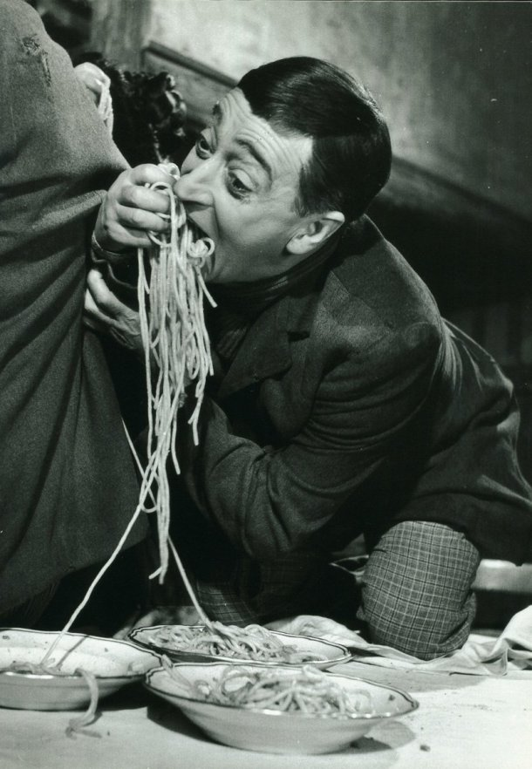

Da questa analisi avanziamo proposte anche alla Regione Campania per rilanciare finalmente la politica agricola per la filiera cerealicola campana, che come possiamo verificare dai dati fino ad oggi è stata assente.

- PSR 2014/2020: Rivedere completamente il PSR nella scrittura della filiera cerealicola.

Purtroppo il PSR 2014/2020 approvato non ha ritenuto rilevante la filiera cerealicola in Campania. Le conseguenze di questa lettura di come utilizzare i fondi agricoli per lo sviluppo, ha escluso quasi completamente le produzione cerealicole, di conseguenza quasi tutto il territorio delle aree interne. Infatti, i criteri di accesso sia economici che di premialità, sono insuperabili per la maggior parte delle aziende cerealicole. Inoltre, le poche che riescono ad accedere, potranno fare investimenti contenuti.
- Rinnovamento della filiera: Interventi integrati sia per un ruolo attivo delle imprese agricole nelle fasi di stoccaggio, che infrastrutturali per l’innovazione e ammodernamento di questo comparto
Attualmente in Campania, lo stoccaggio è il comparto che presenta maggiori criticità, soprattutto i centri di stoccaggio dei consorzi agrari, in alcuni casi quasi in abbandono Bisogna ricostruire questo comparto in una logica delle imprese, veloce, dinamico e di qualità.
- Miglioramento della qualità delle produzioni: investimenti con la ricerca per una disponibilità di seme certificato autoctono e di grande qualità, in condivisione con l’industria.
- Utilizzo dei fondi agricoli per valorizzare e promuovere la pasta campana che chiude la filiera sul territorio.

